PLANIFICACIÓN SEMANAL
TEMA DE LA SEMANA: CULTURA INDÍGENA - PREESCOLAR
LUNES | MARTES | MIÉRCOLES | JUEVES | VIERNES
__/__/____ | __/__/____ | __/__/____ | __/__/____ | __/__/____
ACTIVIDAD 1: | ACTIVIDAD 8: | ACTIVIDAD 15: | ACTIVIDAD 22: | ACTIVIDAD 29:
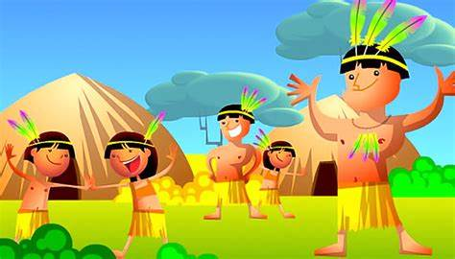  PRESENTACIÓN DEL TEMA – CULTURA INDÍGENA | Grupo de Folklore (Leyendas Indígenas Especiales) 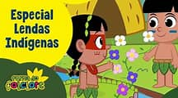 | CANCIÓN INDÍGENA - DOREMIPATY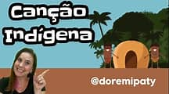 | Traza la línea de puntos y observa qué palabra forma.  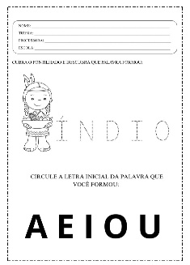 | ACTIVIDAD DE TAREA: DECORANDO LA CHOZA INDÍGENA
ACTIVIDAD 2: | ACTIVIDAD 9: | ACTIVIDAD 16: | ACTIVIDAD 23: | ACTIVIDAD 30:
Explorando el conocimiento indígena: historias, siembra y creación colectiva | DESCUBRIENDO EL CONOCIMIENTO INDÍGENA | Colorea solo el pececito que tiene la letra I de indio.  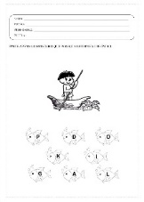 | Exploración sensorial con arcilla: la naturaleza en tus manos. | Explorando las tradiciones indígenas con creatividad
ACTIVIDAD 3: | ACTIVIDAD 10: | ACTIVIDAD 17: | ACTIVIDAD 24: | ACTIVIDAD 31:
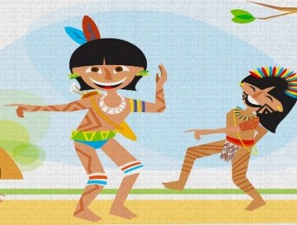  Danzas y sonidos inspirados en la cultura indígena. | 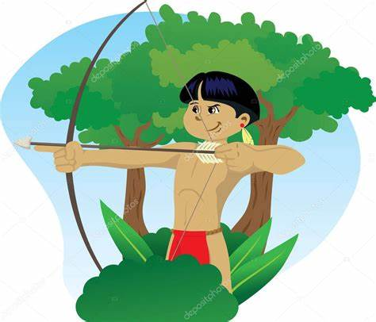  AV ENTURE EN EL BOSQUE INDÍGENA | CREANDO HISTORIAS CON SEMILLAS | La danza de los pueblos indígenas: moviéndose con la naturaleza | EL SENDERO DEL PUEBLO
ACTIVIDAD 4: | ACTIVIDAD 11: | ACTIVIDAD 18: | ACTIVIDAD 25: | ACTIVIDAD 32:
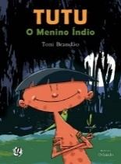  TUTU, EL NIÑO INDIO  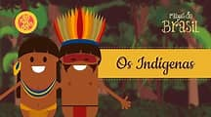 | 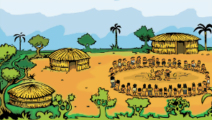  CONSTRUYENDO LA ALDEA INDÍGENA | CREACIÓN DEL MANDALA INDÍGENA COLECTIVO | Escribe los nombres de las figuras y pon las iniciales en el recuadro.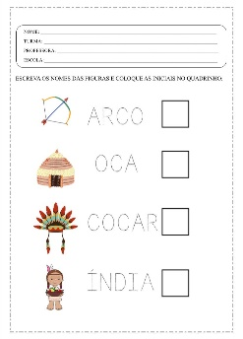 | INSTRUMENTOS MUSICALES INDÍGENAS
ACTIVIDAD 5: | ACTIVIDAD 12: | ACTIVIDAD 19: | ACTIVIDAD 26: | ACTIVIDAD 33:
Con la ayuda del profesor, los niños colorearán sólo la palabra "Indio".  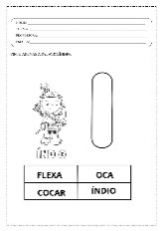 | 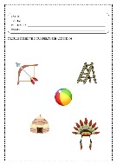  Con la ayuda del docente, los estudiantes deberán identificar y encerrar en un círculo sólo lo que pertenece a los pueblos indígenas. | PINTA EL PUEBLO DE LOS INDIOS  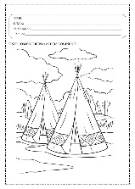 | "SIGUIENDO LA RUTA DE LA NATURALEZA INDÍGENA: CONSTRUYENDO UN JARDÍN SAGRADO" | TEJIENDO COMO PUEBLOS INDÍGENAS
ACTIVIDAD 6: | ACTIVIDAD 13: | ACTIVIDAD 20: | ACTIVIDAD 27: | ACTIVIDAD 34:
Día de los Pueblos Indígenas - Marcelo Serraval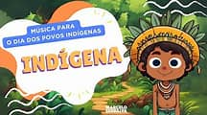 | Creando amuletos de la naturaleza utilizando elementos indígenas. | JUGANDO HUELLAS EN EL BOSQUE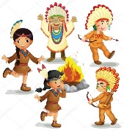 | Conociendo la cultura indígena – Presentación del video | CONTANDO HISTORIAS INDÍGENAS
ACTIVIDAD 7: | ACTIVIDAD 14: | ACTIVIDAD 21: | ACTIVIDAD 28: | ACTIVIDAD 35:
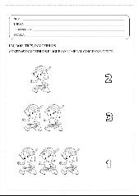  ¡QUERIDA FAMILIA! AYUDEN AL NIÑO A CONTAR LOS INDIETOS Y PÍDANLE QUE LOS RELACIONE CON EL NÚMERO CORRESPONDIENTE. | 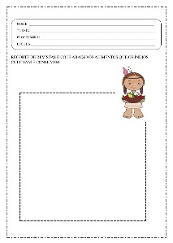  Con la ayuda de sus padres, los niños deberán recortar y pegar imágenes de alimentos que los pueblos indígenas cultivan y consumen. | "EL CÍRCULO DE COMPARTICIÓN INDÍGENA": UN JUEGO SIMBÓLICO Y COLABORATIVO | PINTURA DE SÍMBOLOS INDÍGENAS | PINTURA CORPORAL INDÍGENA
OBJETIVOS DE APRENDIZAJE Y DESARROLLO (CÓDIGOS ALFANUMÉRICOS):
(EI03EO03) Valorar y respetar las diferentes culturas, participando en actividades que presenten las tradiciones indígenas, reconociendo la importancia de la diversidad cultural en las interacciones con compañeros y adultos.
(EI03EO05) Participar en juegos y actividades que fomenten la cooperación y el respeto a las prácticas culturales indígenas, como danzas y juegos tradicionales, fortaleciendo actitudes de colaboración y empatía.
(EI03CG04) Explorar materiales naturales, como arcilla, semillas o tintes naturales (achiote y genipapo), para crear elementos inspirados en la cultura indígena, desarrollando la coordinación motora y la creatividad.
(EI03EF03) Demostrar curiosidad e interés por las historias, canciones y tradiciones indígenas, promoviendo la escucha activa y el respeto por la diversidad.
(EI03EF08) Reportar experiencias vividas en actividades relacionadas con la cultura indígena, como danzas, cantos o elaboración de objetos, utilizando expresiones corporales, verbales o artísticas.
(EI03TS02) Manipular diferentes materiales para crear representaciones de elementos de la cultura indígena, como objetos artesanales, animales o paisajes naturales, estimulando la expresión artística y la imaginación.
(EI03TS03) Participar en actividades que exploren los movimientos corporales y ritmos presentes en las danzas y juegos indígenas, promoviendo la integración y la convivencia armónica con sus pares.
(EI03EF09) Desarrollar la coordinación motora fina dibujando, pintando o modelando elementos gráficos característicos de la cultura indígena, reconociendo el valor de las expresiones artísticas de estos pueblos.

OBJETIVOS DEL PROFESOR - OBJETIVOS DOCENTES:
- Desarrollar habilidades cognitivas, promoviendo el razonamiento lógico y la creatividad.
- Enseñando la importancia de los gestos amables y la relación con la naturaleza.
- Desarrollar habilidades sociales y respeto por la diversidad cultural.
- Promover habilidades emocionales y culturales relacionadas con la cultura indígena.

